Ольга Кравцова: «Учитель — это педагогическое призвание, проводник мысли и чувства»

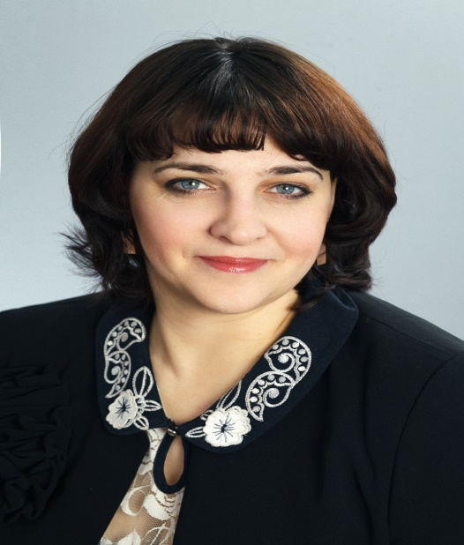
Кравцова Ольга Евгеньевна - учитель начальных классов, классный руководитель
4 «В» МКОУ «СОШ№85», г.Тайшета
Только услышишь в школе имя — Ольга Евгеньевна, и сразу зазвучат мелодии: инициативная, умная, активная и заразительно оптимистичная. Действительно, как много душевных качеств должен объединять в своем характере тот человек, кто хочет стать учителем: твердость, безграничное терпение, строгость и мягкость, доверие и умение быть примером во всем. А главное — любовь, любовь к жизни, к процессу обучения, и прежде всего, к детям. И вот она, Ольга Евгеньевна Кравцова, любезно согласилась дать нам интервью о жизни, школе и о себе, о том, кто же такой настоящий учитель.
- Если не возражаете, начнем с самого начала. А именно: почему Вы выбрали профессию педагога?
- К профессии педагога уважительно относились во все времена, несмотря на то, что она была и остается одной из самых тяжёлых и ответственных.
При выборе профессии, особенно этой, не могло не сказаться влияние обучения в школе. Вспоминая о мудрых наставниках, явно или опосредованно повлиявших на выбор профессии, каждый из нас вспомнит одного или нескольких школьных учителей – специалистов, вызывавших стремление стать на них похожими и добрую белую зависть. Поэтому одним из первых факторов, влияющих на выбор этой одной из самых гуманных профессий – полезный опыт и влияние профессиональных педагогов.
- Тогда продолжите, пожалуйста, предложение «Учитель - это…»
- Учитель – творческий человек, но обращается он к душе человеческой не через музыку, как композитор, не с помощью красок, как художник, а впрямую. Воспитывает личностью своей, своими знаниями и любовью, своим отношением к миру.
- Кого Вы считаете своим главным учителем?
- Мой главный учитель – это моя мама: Адамович Валентина Николаевна, учитель начальных классов.
- А как вы относитесь к «династии»?
- Династия — это неплохо, если родоначальник правильно оценил способности своих чад. А то бывает, начинают тянуть за уши заведомо бездарного потомка, делают из него «учителя», и он занимает чье-то место… Если же человек талантлив, почему бы ему не помочь. В данный момент, моя дочь, Анастасия Эдуардовна, пошла по нашим стопам семьи и тоже является учителем начальных классов! И у неё, всё получается на «отлично».
- Но ведь быть педагогом – огромная ответственность, с вас берут пример тысячи школьников. Что значит, для вас быть учителем?
- Быть учителем для меня – легко. Я с удовольствием веду уроки, общаюсь с ребятами, особенно на отвлеченные темы, у меня хорошие отношения с детьми — и все это не мешает быть строгим и требовательным педагогом.
- За годы работы Вы, наверное, точно поняли, в чём состоит главная задача педагога? Какими чертами характера он должен владеть?
- Труд учителя тяжелый и ответственный. Учитель в ответе за молодое поколение, каким оно будет, таково и будущее страны. Педагог, прежде всего, должен любить детей. Без любви к детям нельзя подходить к школе. Разумеется, он должен быть честным, справедливым, объективным, добрым, внимательным.
- Что самое трудное в этой профессии?
- Самое трудное в этой профессии, если честно, это бесконечные отчеты и заполнение разных бюрократических бумаг, которые отнимают много времени и отвлекают от творческой работы с детьми.

- Какой педагогический прием Вас никогда не подводил?

- Стараюсь находить с детьми общий язык, быть с ними на равных, и они платят мне тем же. У меня никогда не было конфликтов с учениками. Если вижу, что у ребенка что-то не получается, обязательно побеседую с ним, постараюсь направить в нужное русло. Часто переписываюсь в соцсетях со своими бывшими учениками, поддерживаем теплые отношения.

- За что вам, как учителю, бывает обидно?
- Иногда бывает обидно, что к детям несправедливо относятся некоторые мои коллеги.

- Идеальный ученик для вас – какой он? Давайте пофантазируем.
- Идеальный? Мне кажется, что это предсказуемый ученик. А жизнь наша – она ведь неидеальна. И как же жить такому идеальному среди остальных?

- Огромный объём работы, и ответственность требовали колоссального напряжения сил. Что было для Вас отдыхом?
- Не сразу, но потом пришла к выводу: надо умело планировать свой рабочий день, тогда найдется время для отдыха. Я любила работать на земле, проводить время с семьёй на природе; зимой посещала бассейн, люблю кататься на лыжах. Можно найти время на всё, было бы желание.
- Назовите качества, которые Вы больше всего цените в учениках, и качества учителя, которые, по вашему мнению, ценят ученики?
- Ценю в учениках доброжелательность, порядочность, интерес к знаниям, умение учиться и трудиться. А дети, я думаю, никогда не прощают фальши, поэтому и ценят справедливость, честность.
- Результат работы виден лишь спустя годы. Поддерживаете ли Вы отношения со своими бывшими учениками? Кто из Ваших учеников Вам запомнился? Почему?
- Мне чаще всего запоминаются выпускники, которые часто доставляли неприятности своим поведением, учебой. Матзагиров Сергей, Макиенко Максим, Литвинов Никита и другие. Сколько сил, времени потрачено, прежде всего, на их воспитание. Однако труд даром не пропал. Они трудятся, имеют семьи, у них прекрасные дети. Я горжусь буквально всеми выпускниками класса, который вела с 1-го и по 4-ые классы включительно (учителем начальных классов и классным руководителем). Какой коллектив!!! Мы каждое лето встречаемся (15-17 человек из 25), я буквально всё знаю про каждого из них, стараюсь помочь, если надо. Постоянно мне звонят, со всеми праздниками поздравляют.
Любимый ученик… Он есть, вернее, она. Это Диана Куланова. С ней мы уже на протяжении пяти лет. В последнее время особенно близко стали общаться. Она талантливая девушка. Её стихи меня всегда восхищали. Они трогательны и жизненны. У нее есть собственные ответы на многие вопросы. Диана очень самостоятельна. Удивляет ее целеустремленность, доброта, душевность. Мне хочется, чтобы всё, что она задумала, обязательно сбылось. Пусть на ее пути встречаются только хорошие люди. Надеюсь, что мы с ней еще очень долго будет общаться.
- Есть ли у Вас свои секреты профессионального мастерства? Какой педагогический приём вас никогда не подводил?
- Конечно, умелое сочетание требовательности и доброты.
- Где и в чем Вы черпали вдохновение и силы?
- В детях. Я приходила на работу, слышала громкий смех, разговоры, шутки – тут же забывала про всё, становилась молодой, энергичной.
- В чем, по Вашему мнению, заключается секрет дисциплины на уроке?
- Если детям интересно на уроке, учитель яркий, творческий – дисциплина на уроке обеспечена.
- Ольга Евгеньевна, а как бы Вы описали себя с помощью пяти прилагательных?
- Добрая, трудолюбивая, дисциплинированная, справедливая, объективная.

- Какой стаж вашей работы?
- Мой педагогический стаж работы составляет 20 лет, все эти годы я провела в одной своей любимой школе. Я являюсь выпускницей этой школы.

- Легко ли вам удается находить общий язык с детьми?
- Дети меня очень любят, потому что я их тоже очень люблю. Дети сейчас очень продвинутые, очень активные, очень грамотные в социальном плане. Поэтому учителю нельзя отставать от учеников, и единственная проблема, с которой современный учитель может столкнуться в работе, заключается в том, что он не успевает за своими детьми в плане современного развития и социальной активности. Поэтому приходится всегда следить за всеми новинками и событиями, которые происходят в мире, чтобы всегда быть на одной волне с учениками.

- Через ваши руки прошло не одно поколение тайшетцев, а сколько выпусков у Вас было?
- 9 выпусков.
- Если бы у Вас была возможность вернуться намного лет назад, чтобы Вы изменили в своей жизни?
- Отвечу лаконично - ничего.
- Если бы перед Вами снова встал выбор, кем быть, поменяли ли бы Вы профессию учителя на другую? Почему?
- Никогда. Я очень, очень люблю детей, поэтому другой профессии не представляю. Дети – моя жизнь.
- Ольга Евгеньевна, Вы являетесь лауреатом премии Губернатора Иркутской области "Первый учитель", награждены Почетной грамотой Департамента Образования Иркутской области, отмечена благодарностью министерства образования Иркутской области и ещё
многими грамотами и благодарностями. А какая награда для Вас является наиболее ценной?
- Главной наградой для себя я считаю искреннюю благодарность учеников и их родителей. На вечерах встречи выпускников школьный зал взрывается аплодисментами, когда я вхожу. Или идешь по городу и то и дело слышишь: «Здравствуйте, Ольга Евгеньевна! Здравствуйте!». Есть и такие, которые при встрече целуют в щеку и говорят: «Если бы не Вы, где бы я был…»

- Ольга Евгеньевна, последний вопрос: Что бы Вы изменили в школе, если бы были директором?
- О, это очень большая ответственность! В нашей школе всегда порядок во всем. Я бы тоже, наверное, стремилась к строгой дисциплине.

Учить и вместе с тем учится,
Таков твой выбор и твоя судьба.
Четыре года ты должна трудиться,
Чтоб увидать плоды сего труда.
Из крошек милых, несмышленых,
К тебе пришедших на урок,
Учеников должна создать ты образцовых
За столь короткий срок.
И пусть наградой тебе будет
Улыбки детской свет,
Никто из них ведь не забудет
Учительницу первую, на много лет.

Интервью вела: Кравцова Анастасия Эдуардовна

